ФЕДЕРАЛЬНОЕ АГЕНТСТВО СВЯЗИ ФЕДЕРАЛЬНОЕ ГОСУДАРСТВЕННОЕ БЮДЖЕТНОЕ ОБРАЗОВАТЕЛЬНОЕ УЧРЕЖДЕНИЕ ВЫСШЕГО ОБРАЗОВАНИЯ «СИБИРСКИЙ ГОСУДАРСТВЕННЫЙ УНИВЕРСИТЕТ ТЕЛЕКОММУНИКАЦИЙ И ИНФОРМАТИКИ»

Кафедра вычислительных систем

КУРСОВАЯ РАБОТА

по дисциплине «Технологии разработки программного обеспечения» на тему «Quiz Runner». Система проведения тестов

Выполнил:

ст. гр. ИП-014

Обухов Артём Игоревич

Проверил:

доц., к.ф.-м.н.

Пудов Сергей Григорьевич

Содержание

**Введение и постановка задачи** 2

**Техническое задание** 3

**О проекте** 3

**Функционал проекта** 3

**Формат входных данных** 4

**Интерфейс приложения** 4

**Взаимодействие с приложением** 5

**Исходные файлы извне программы** 5

**Описание выполненного проекта** 6

**Личный вклад в проект** 11

**Приложение. Текст программы** 12

# **Введение и постановка задачи**

Целью данной работы было освоить курс по предмету «технологии разработки программного обеспечения», который включает в себя использование системы контроля версий git, системы сборки приложения make, CI и юнит-тестирование, а также работу в команде

Задача — реализовать приложение для проведения психологического тестирования по методологии Big Five на языке C++ с системой контроля версий git, сделать сборку приложения с помощью makefile, подключить CI, а также покрыть код юнит-тестами.

# **Техническое задание**

## **О проекте**

QuizRunner представляет собой интерактивное приложение для проведения тестирования на ваш психологический портрет, разработанное при помощи низкоуровнего языка программирования С++ с использованием кроссплатформенной мультимедийной библиотеки SFML. Приложение будет поддерживаться на Linux.

## **Функционал проекта**

При запуске приложения перед пользователем будет появляться интерактивное меню:

### Начать глобальное тестирование

Тестирование, состоящее из 75-ти вопросов. На выбор предлагается 5 вариантов ответа и на каждый вопрос ответы одинаковы. При прохождении теста выводится полная картина вашего психологического портрета и личностных качеств в процентном соотношении.

### Тестирование по выбору

Тестирование на определенные личностные качества человека:

1. Нейротизм
2. Экстраверсия
3. Открытость опыту
4. Доброжелательность
5. Добросовестность

Прохождение тестирования по выбору содержит в себе 15 вопросов. Вопросы для тестирования по выбору берутся из тех же вопросов, которые предоставлены в глобальном тестировании, с той лишь разницей, что их меньше и все они будут относиться к архетипу, который был выбран. Формат проведения тестирования по выбору не отличается от глобального тестирования. Тестирование по выбору подходит для тех, кто:

* Не хочет тратить много времени на прохождение Глобального теста
* Хочет узнать свою предрасположенность к определенному личностному качеству

### Случайное тестирование

Случайным образом выбирается один из 5-ти вариантов, предложенных в тестировании по выбору.

### Выход

Выход из программы.

## **Формат входных данных**

Выбор ответов на вопросы среди предложенных, в последствии формирующих результат.

## **Интерфейс приложения**

Элементами интерфейса приложения будут выступать непосредственно пункты меню, ячейки для выбора варианта ответа, кнопки для перехода/возврата на следующую/ предыдущую страницу теста.

### Начать глобальное тестирование

При выборе данного пункта меню, пользователь незамедлительно начинает прохождение теста. Если случайно был отмечен нежелательный вариант ответа, то ответ можно очистить, выбрав другой вариант ответа. При успешном прохождения тестирования формируется результат, из полученных программой ответов, и выдается для ознакомления пользователю.

### Тестирование по выбору

При выборе данного пункта меню открывается еще одно меню с пунктами, на какое именно личностное качество пользователь желает пройти тестирование. Тестирование так же сопровождается всеми теми элементами интерфейса, перечисленными ранее.

### Случайное тестирование

При выборе данного пункта меню пользователя случайным образом бросает на один из пяти тестов по каждому личностному качеству.

### Выход

При выборе данного пункта меню пользователь незамедлительно закрывает приложение.

## **Взаимодействие с приложением**

Непосредственное взаимодействие с приложением осуществляется при помощи компьютерной мыши. Нужные пункты, меню, ячейки, кнопки выбираются/активируются при нажатии ЛКМ.

## **Исходные файлы извне программы**

Утверждения и вопросы будут записаны построчно в текстовом файле questions.txt в таком виде:

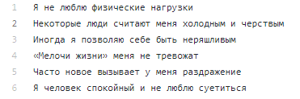

# **Описание выполненного проекта**

При запуске приложения открывается графическое меню из четырёх пунктов: глобальное тестирование, тестирование по выбору, случайное тестирование и выход из программы.

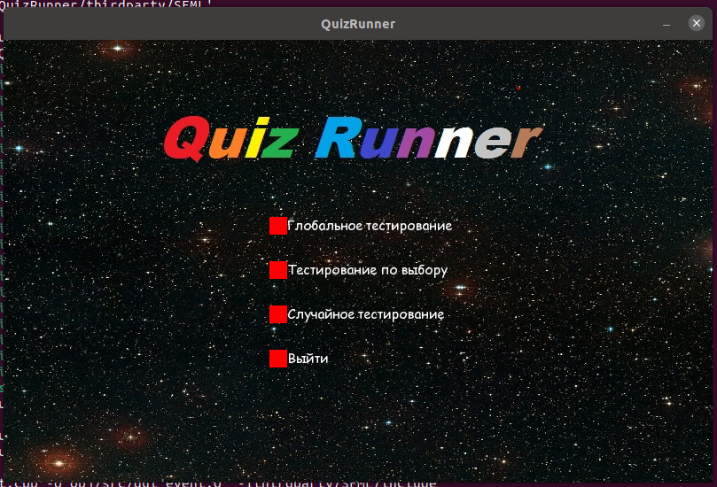

После выбора одного из трёх пунктов будут сформированы списки вопросов, по которым будет проводиться тестирование

Окно с вопросом для ответа выглядит так:

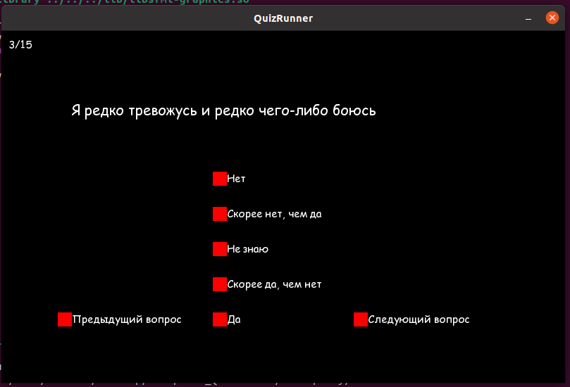

После прохождения тестирования будут выведены результаты со шкалами и кратким диагностическим текстов на основе полученных в тесте результатов

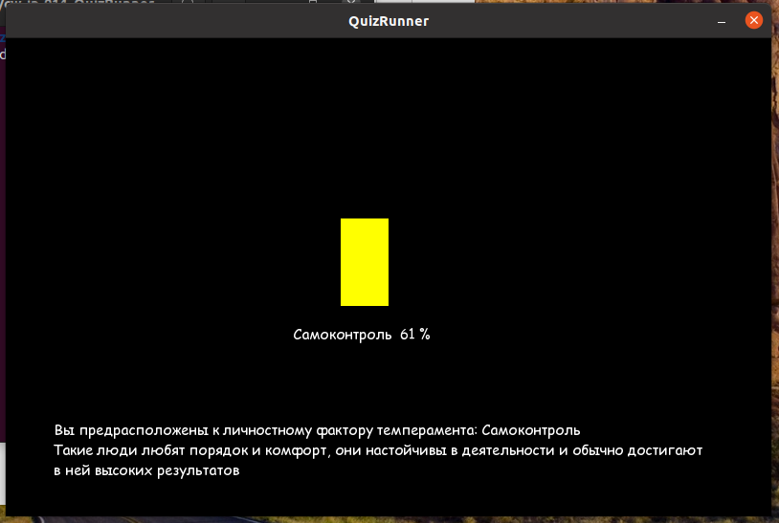

**Структура проекта**

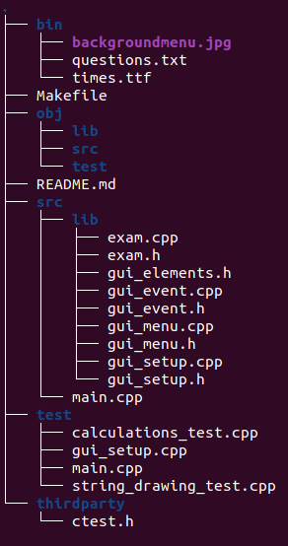

**Что было сделано:**

* Функция для считывания вопросов из текстового файла
* Основные графические элементы(виджеты) для реализации графического пользовательского интерфейса
* Функция, которая разделяет вопросы по категориям при тестировании по одной шкале
* Функция, которая обрабатывает нажатия мышью
* Функция, в которой происходит само тестирование
* Функция, которые вычисляют результат для отображения его в конце
* Функция, которая создает диагностический текст на основе результатов тестирования
* Разработано графическое меню с использованием ранее разработанных графических элементов
* Юнит-тестирование

**Функция для считывания вопросов из текстового файла**

* std::vector<JTextArea> generate_questions_list(sf::Font& font, std::ifstream& in) – производит считывание всех вопросов из текстового файла.

**Основные графические элементы(виджеты) для реализации графического пользовательского интерфейса**

* struct JScaleMettle – графическое представление шкалы при отображения результатов в конце проведения психологического тестирования
* struct JTextArea – отвечает за отображения текста
* struct Button – реализация кнопки для взаимодействия с графическим пользовательским интерфейсом
* struct QuestionCounter – реализация счётчика вопросов, который будет отображаться во время проведения тестирования
* std::vector<Button> generate_template_list(sf::Font& font, const std::vector<std::string>& dictionary) – создает меню на основе массива dictionary
* sf::String draw_russian(std::string line) – нужна для отображения русского языка при использовании графической мультимедийной библиотеки SFML

**Функция, которая разделяет вопросы по категориям при тестировании по одной шкале**

* std::vector <JtextArea> generate_question_list_on_one_scale(std::vector <JtextArea> question_list, int scale_number) – производит создание списка вопросов по одной шкале на основе уже считанного.

**Функция, которая обрабатывает нажатия мышью**

* void event_key_press(sf::Event& event, sf::RenderWindow& window, int& x_mouse_position, int& y_mouse_position) – производит обработку нажатий клавиши “Escape”, и выдает координаты мыши, если она была нажата
* void key_flip(sf::Event& event, bool flag, long unsigned int& ques, bool mode, bool press) – функция обрабатывает нажатия мышью по элементам типа struct Button, также осуществляет возврат к предыдущему или переход к следующему вопросу при нажатии соответствующих кнопок.
* bool press_select_button(std::vector<Button>& selection_list, int I, int x_mouse_position, int y_mouse_position, Button& next_slide) – осуществляет взаимодействие с вариантами ответов, а также блокирует кнопку для перехода на следующий вопрос, если вариант ответа не был выбран

**Функция, в которой происходит само тестирование**

* void exam(int mode, int scale) – основная функция тестирования, где идёт использование всех предыдущих элеметов

**Функция, которые вычисляют результат для отображения его в конце**

* void add_score_scale(Button button, std::vector<int> scale_list, int mode, int scale) – осуществляет начисление баллов за ответ на вопрос в тестировании в зависимости от указанной шкалы и режима тестирования
* int calculate_percent(int score) – осуществляет подсчёт результата в процентах.
* std::string get_string_with_percents(int score) – возвращает строку с процентами, посчитанными с использованием calculate_percent(int score)
* std::vector<JScaleMettle> generate_scale_list(sf::Font& font, std::vector<int> score_list) – реализует графическое представление результатов тестирования в виде графических шкал

**Функция, которая создает диагностический текст на основе результатов тестирования**

* JTextArea generate_diagnostic_text(sf::Font& font, std::vector<int> score_list) – осуществляет создание диагностического текста на основе score_list

**Разработано графическое меню с использованием ранее разработанных графических элементов**

* void menu() – осуществляет создание и отрисовки основного меню, где представлены основные четыре пункта(см. ТЗ)
* void temper_menu() – осуществляет отрисовку подменю при выборе варианта “Тестирование по выбору”

**Юнит-тестирование**

* Нами было покрыты 8 функций из 15. С помощью библиотеки [CTEST](https://github.com/bvdberg/ctest)

# **Личный вклад в проект**

Непосредственно мой вклад в проект состоит в направлении других участников команды, подготовки структуры проекта, написание makefile’a, подключение CI для осуществления сборки и проведения юнит-тестирования проекта, многочисленные исправления, декомпозиция кода, а также реализация некоторых графических элементов и функций.

Мною были написаны:

struct QuestionCounter – осуществление счётчика вопросов. Обновление счётчика происходит через метод void update(int number_of_current_question)

int calculate_percent(int score) – осуществляет подсчёт процента по шкале на основе score(75 баллов – максимум по одной шкале)

std::string get_string_with_percents(int score) – возвращает строку с использованием int calculate_percent(int score)

std::vector <JTextArea> generate_question_list_one_one_scale(std::vector<JTextArea> question_list, int scale number) – осуществляет создания нового списка вопросов на основе question_list и заданному scale_number

sf::String draw_russian(std::string) – отрисовка кириллицы. При использовании SFML возникла проблема с отрисовкой русского языка – эта функция решает данную проблему

std::vector<JScaleMettle> generate_scale_list(sf::Font& font, std::vector<int> score_list) – реализует графическое отображение графического результата с помощью структуры JScaleMettle. На вход принимает score_list, где находятся результаты тестирования.

# **Приложение. Текст программы**

*//File Makefile*

CFLAGS := -Wall -Wextra -Werror -std=c++17

CPPFLAGS := -MMD

CXX := g++

TARGET := bin/quizrunner

SOURCES := $(wildcard src/*.cpp)

LIBSOURCES := $(wildcard src/lib/*.cpp)

LIBOBJ := $(patsubst src/lib/%.cpp, obj/src/%.o, $(LIBSOURCES))

LIB := obj/lib/quizrunnerlib.a

OBJ := $(patsubst src/%.cpp, obj/src/%.o, $(SOURCES))

TEST := $(wildcard test/*.cpp)

TESTOBJ := $(patsubst test/%.cpp, obj/test/%.o, $(TEST))

TESTTARGET := bin/testquizrunner

CTEST := thirdparty/ctest.h

SFML := thirdparty/SFML

SFMLLIB := $(SFML)/lib

SFMLINCLUDE := $(SFML)/include

LIBS=-lsfml-graphics -lsfml-window -lsfml-system

all: $(TARGET)

run: $(TARGET)

    cd bin; export LD_LIBRARY_PATH=../$(SFMLLIB) && ./quizrunner

$(TARGET):  $(SFMLLIB) $(LIB) $(OBJ)

    $(CXX) $(CPPFLAGS) $(CFLAGS) -o $(TARGET) $(OBJ) -L. $(LIB) -L$(SFMLLIB) $(LIBS)

$(SFMLLIB):

    git submodule update --init --recursive

    cmake $(SFML)/CMakeLists.txt

    make -C $(SFML)

$(LIB): $(LIBOBJ)

    ar rcs $@ $^

obj/src/%.o: src/lib/%.cpp

    $(CXX) $(CPPFLAGS) $(CFLAGS) -c $< -o $@  -I$(SFMLINCLUDE)

obj/src/%.o: src/%.cpp

    $(CXX) $(CPPFLAGS) $(CFLAGS) -c  $< -o $@  -I$(SFMLINCLUDE) -Isrc/lib

test: $(TESTTARGET)

    cd bin; export LD_LIBRARY_PATH=../$(SFMLLIB) && ./testquizrunner

$(TESTTARGET): $(TESTOBJ) $(CTEST) $(LIB)

    $(CXX) $(CPPFLAGS) $(CFLAGS)  $(TESTOBJ) -o $@ -L. $(LIB) -I src/lib -Ithirdparty -L$(SFMLLIB) $(LIBS)

obj/test/%.o: test/%.cpp $(CTEST) $(LIB)

    $(CXX) $(CPPFLAGS) $(CFLAGS) -c $< -o $@ -Isrc/lib -Ithirdparty -I$(SFMLINCLUDE)

clean:

    find . -name "*.d" -exec rm {} \;

    find . -name "*.o" -exec rm {} \;

    find . -name "*.a" -exec rm {} \;

    find . -name "quizrunner" -exec rm {} \;

    find . -name "testquizrunner" -exec rm {} \;

format:

    cd src; find . -name "*.cpp" -exec clang-format -i {} \;

    cd src; find . -name "*.h" -exec clang-format -i {} \;

    cd test; find . -name "*.cpp" -exec clang-format -i {} \;

.PHONY: clean run test all format

*//File gui_elements.h*

struct QuestionCounter {

    int total_amount_of_questions;

    sf::Text text;

    QuestionCounter(

            int total_amount_of_questions,

            sf::Font& font,

            int font_size,

            int x,

            int y)

    {

        this->total_amount_of_questions = total_amount_of_questions;

        text = sf::Text("", font, font_size);

        text.setFillColor(sf::Color::White);

        text.setPosition(x, y);

    }

    void update(int number_of_current_question)

    {

        text.setString(

                std::to_string(number_of_current_question) + "/"

                + std::to_string(total_amount_of_questions));

    }

};

*//File gui_setup.cpp*

int calculate_percent(int score)

{

    return (score / 0.01 / 75);

}

*std::string get_ string_with_percents(int score)*

std::string get_string_with_percents(int score)

{

    return std::to_string(calculate_percent(score));

}

*//File gui_setup.cpp*

std::vector<JTextArea> generate_question_list_on_one_scale(

        std::vector<JTextArea> question_list, int scale_number)

{

    std::vector<JTextArea> new_question_list;

    int current_question_number = scale_number;

    while (current_question_number < 75) {

        new_question_list.push_back(question_list[current_question_number]);

        current_question_number += 5;

    }

    return new_question_list;

}

*//File gui_setup.cpp*

*sf::String draw_russian(std::string line)*

sf::String draw_russian(std::string line)

{

    return sf::String::fromUtf8(line.begin(), line.end());

}

std::vector<JScaleMettle> generate_scale_list(sf::Font& font, std::vector<int> score_list)

std::vector<JScaleMettle>

generate_scale_list(sf::Font& font, std::vector<int> score_list)

{

    std::vector<JScaleMettle> scale_list;

    int scale_number = 0;

    if (score_list[EXTRAVERSION]) {

        scale_list.push_back(JScaleMettle(

                10,

                300,

                sf::Text(draw_russian("Экстраверсия "), font, 15),

                sf::Color::Green,

                calculate_percent(score_list[EXTRAVERSION])));

        std::string score_percent

                = get_string_with_percents(score_list[EXTRAVERSION]);

        scale_list[scale_number].text.setString(

                scale_list[scale_number].text.getString() + " " + score_percent

                + " " + "%");

        scale_number++;

    }

    if (score_list[AGREEABLENESS]) {

        scale_list.push_back(JScaleMettle(

                150,

                300,

                sf::Text(draw_russian("Привязанность "), font, 15),

                sf::Color::Magenta,

                calculate_percent(score_list[AGREEABLENESS])));

        std::string score_percent

                = get_string_with_percents(score_list[AGREEABLENESS]);

        scale_list[scale_number].text.setString(

                scale_list[scale_number].text.getString() + " " + score_percent

                + " " + "%");

        scale_number++;

    }

    if (score_list[CONSCIENTIOUSNESS]) {

        scale_list.push_back(JScaleMettle(

                300,

                300,

                sf::Text(draw_russian("Самоконтроль "), font, 15),

                sf::Color::Yellow,

                calculate_percent(score_list[CONSCIENTIOUSNESS])));

        std::string score_percent

                = get_string_with_percents(score_list[CONSCIENTIOUSNESS]);

        scale_list[scale_number].text.setString(

                scale_list[scale_number].text.getString() + " " + score_percent

                + " " + "%");

        scale_number++;

    }

    if (score_list[NEUROTICISM]) {

        scale_list.push_back(JScaleMettle(

                450,

                300,

                sf::Text(draw_russian("Эмоциональная неуст. "), font, 15),

                sf::Color::Blue,

                calculate_percent(score_list[NEUROTICISM])));

        std::string score_percent

                = get_string_with_percents(score_list[NEUROTICISM]);

        scale_list[scale_number].text.setString(

                scale_list[scale_number].text.getString() + " " + score_percent

                + " " + "%");

        scale_number++;

    }

    if (score_list[OPENNESS]) {

        scale_list.push_back(JScaleMettle(

                630,

                300,

                sf::Text(draw_russian("Экспрессивность "), font, 15),

                sf::Color::Red,

                calculate_percent(score_list[OPENNESS])));

        std::string score_percent

                = get_string_with_percents(score_list[OPENNESS]);

        scale_list[scale_number].text.setString(

                scale_list[scale_number].text.getString() + " " + score_percent

                + " " + "%");

        scale_number++;

    }

    return scale_list;

}